Анкета животного без владельца от 16.05.2025 г.

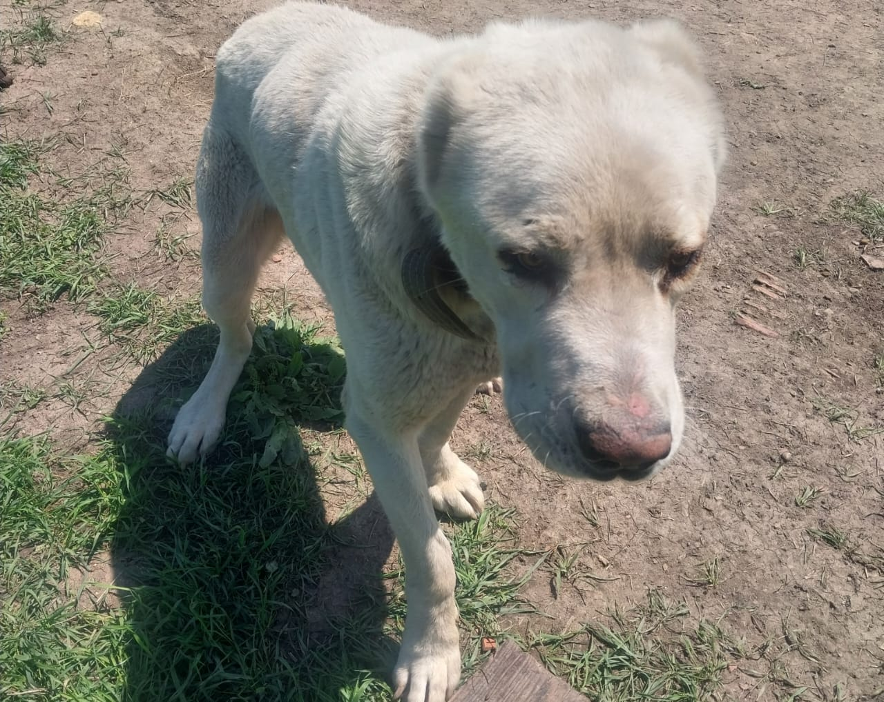 | Дата отлова, место (район, улица) | 16.05.2025 г.  Г.Изобильный, пос.Газопровод,2
 | Вид, пол животного | Кобель
 | Окрас животного | Белый
 | Инд. номер/маркировка животного
 | Дата операции

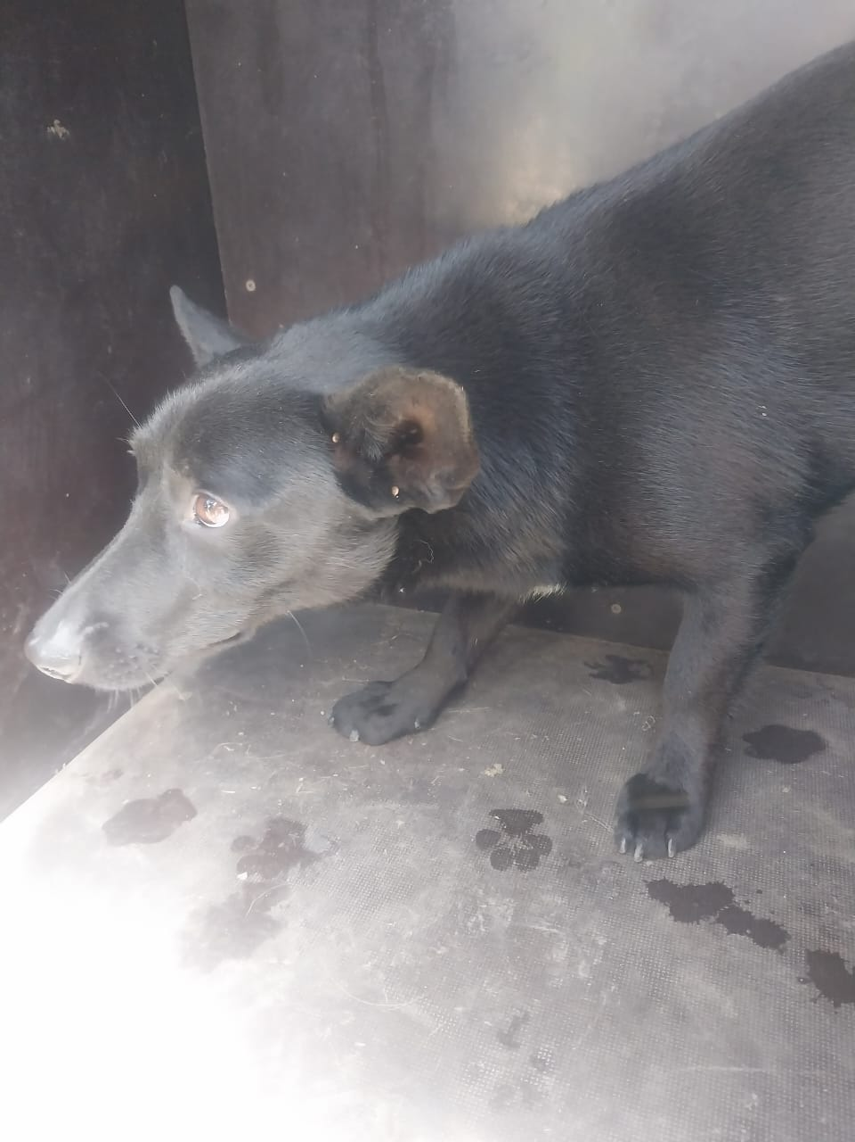 | Дата отлова, место (район, улица) | 16.05.2025 г.  Г.Изобильный, пос.Газопровод,2
 | Вид, пол животного | Кобель
 | Окрас животного | Черный
 | Инд. номер/маркировка животного
 | Дата операции

